Tørklæder i Dybbøl Division
Divisionsledelsen
Aabenraa
Augustenborgspejderne
Broagerspejderne
Broager piger
Bruxelles
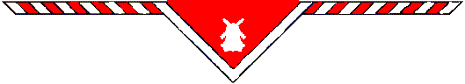
Gråstenspejderne
Høruphavspejderne

Ulkebøl
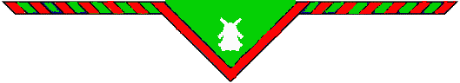
Padborg
Sønderborg

